えんがわ通信
２０２５年 １２月号 №1３8
■TEL&FAX：０７７－５８５－７７１５
０８０－９７５５－７７１５
■住所：〒５２４－０１０４ 守山市木浜町１９３１－１
木浜デイサービス えんがわ（株式会社コミュニティハウスえん）

早いもので今年最後の月となりました。
皆様お元気でお過ごしですので、このまま楽しい年末年始を迎えていただけたらと思います。
クリスマスのお楽しみや、年始に向けての制作などをしながら12月も一緒に思い出作りをしたいと
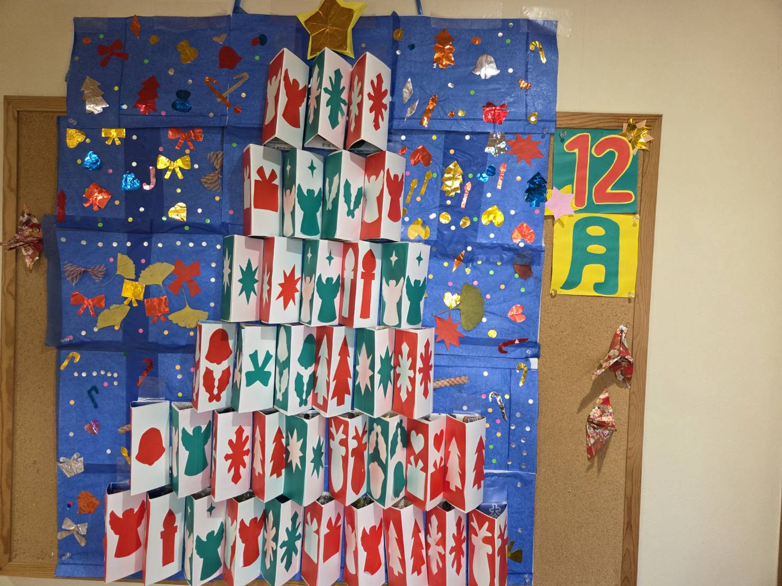
考えます。
クリスマスツリー
皆さんに牛乳パックを三角にしていただいたり、それに折り紙のツリーやトナカイなどを貼っていただいたりして立体的なクリスマスツリーが出来上がりました。
周囲にはお花紙を丸めてツリーの形に貼って、思い思いに飾り付けしていただいたクリスマスツリーも飾りました。

美しい冬の景色が出来上がりました。

お知らせ
・１２月は２８日の日曜日から、３１日大晦日・1月3が日と4日日曜日が休業日と なります。12月28日から1月4日までの大変長いお休みとなり、ご不便をおかけいたしますがご理解ご協力をなにとぞよろしくお願い致します。
・今年も年末の生け花をしていただきます。してくださった方はお一人１，０00円を
12月ご利用分と一緒に口座振替させていただきます。今年は何もかも値上がりで金額が上がってしまいました。ご了承よろしくお願いします。

